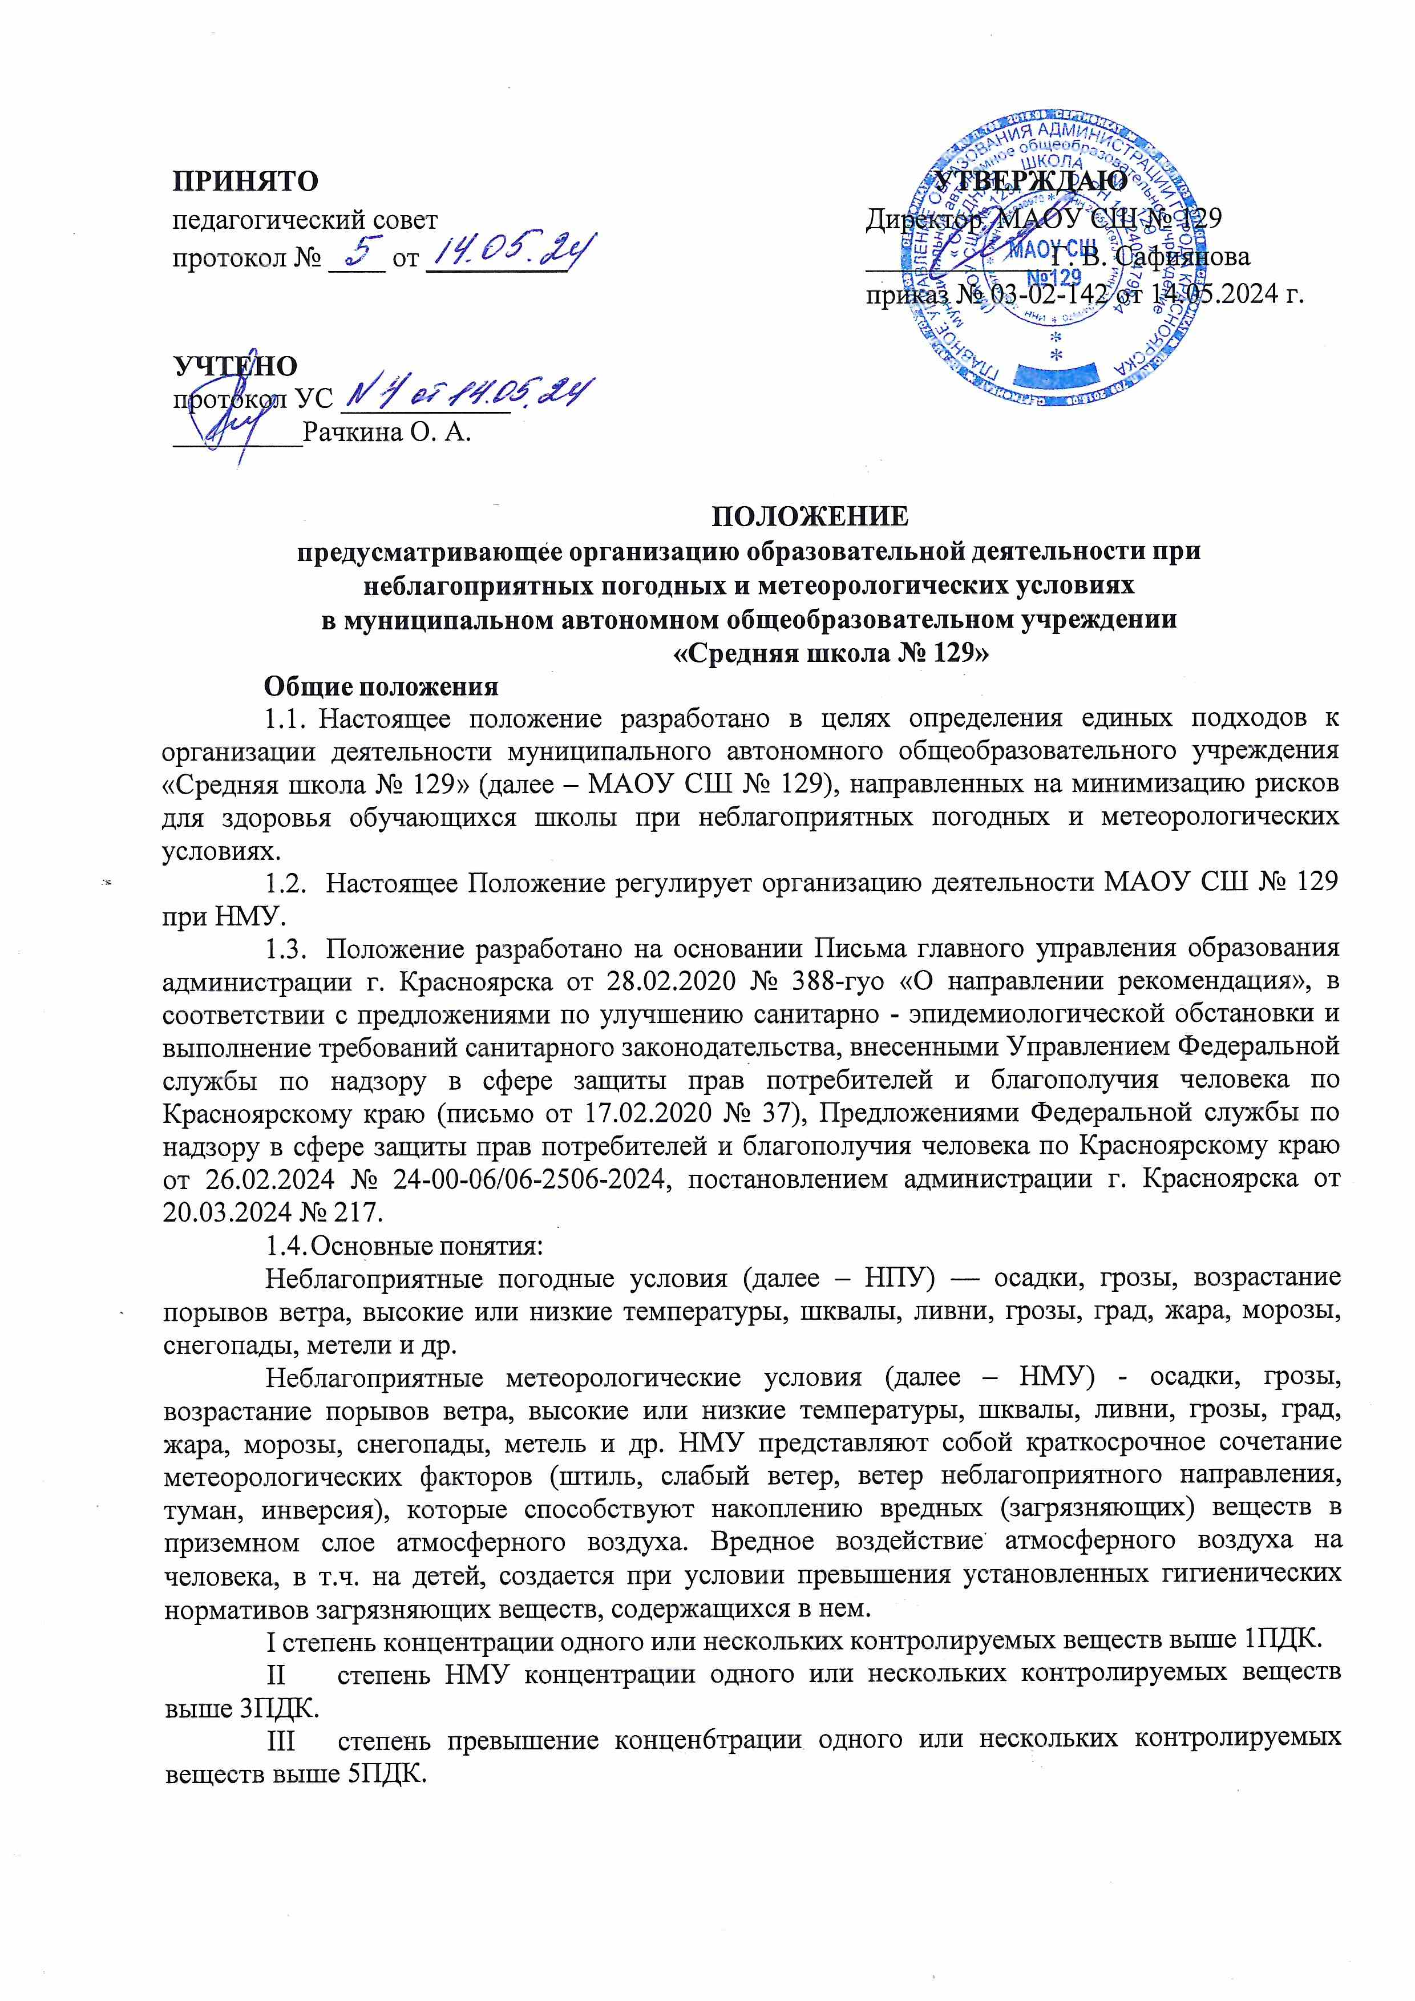

* 1. **Порядок работы МАОУ СШ № 129 при НМУ и НПУ**
     1. При НМУ и НПУ деятельность МАОУ СШ № 129 осуществляется в соответствии с утвержденным режимом работы, деятельность педагогических работников – в соответствии с установленной учебной нагрузкой, расписанием организованной образовательной деятельности, иных работников – в соответствии с режимом рабочего времени, графиком работы.
     2. При получении информации от главного управления образования администрации города Красноярска о НМУ для города Красноярска администрация МАОУ СШ № 129 своевременно оповещает работников школы о НМУ по громкой связи, а также через электронный журнал.
     3. Администрация МАОУ СШ № 129 организует разъяснительную работу с родителями (законными представителями) обучающихся, педагогическим коллективом, другими работниками по разъяснению особенностей работы МАОУ СШ № 129 при НМУ.
     4. Информация об особенностях образовательной деятельности в дни с НМУ родители (законные представители) обучающихся могут получить у классного руководителя, в родительском чате, на официальном сайте гимназии.
     5. Педагоги МАОУ СШ № 129 исключают прогулки и дополнительную физическую активность детей с пребыванием детей на свежем воздухе.
     6. Питание обучающихся в дни с НПУ организуется в полном объеме для всех обучающихся, пришедших на занятия.
     7. Пропущенные из-за НПУ учебные занятия пропусками по неуважительной причине не считаются.
     8. Для обучающихся, оставшихся в связи с НПУ дома, предусматривается возможность электронного обучения с использованием дистанционных технологий в различных формах (самостоятельное изучение тем, проектная деятельность, дистанционное образование и т.д.).
     9. Дистанционное образование, как одна из рекомендуемых форм обучения, реализуется с применением электронных образовательных ресурсов.
     10. Информацию о формах и содержании образования в дни с НПУ родители (законные представители) могут получить через электронный журнал.
     11. При НМУ не открываются для проветривания помещений окна ранним утром, по мере возможности используются системы очистки воздуха.
     12. Учебные занятия организуются учителями физической культуры в закрытых помещениях МАОУ СШ № 129 (спортивных залах).
     13. Классные руководители 1 – 11 классов, медицинский работник усиливают контроль за самочувствием обучающихся, особенно за детьми, страдающими хроническими и аллергическими заболеваниями. При жалобах на ухудшение самочувствия обеспечивают незамедлительный вызов скорой медицинской помощи.
     14. При жалобах на ухудшение самочувствия классные руководители обеспечивают незамедлительный вызов скорой помощи.
     15. В целях предотвращения угрозы причинения вреда жизни и здоровью обучающимся, организации предоставления общедоступного и бесплатного начального общего, основного общего, среднего общего образования по основным общеобразовательным программам в период низких температур, определить погодные условия для возможности непосещения занятий обучающимися по усмотрению родителей (законных представителей) согласно Приложению 1.
     16. Образовательная деятельность в дни с НМУ, включая все виды дополнительных занятий (кружковые, физкультурные секции и т.д.), осуществляемых на платной основе, проводятся в полном объеме в соответствии с планом образовательной деятельности. При низкой посещаемости при НМУ с обучающимися организуются индивидуальные занятия.
  2. **Функции администрации МАОУ СШ № 129**
     1. ​Директор МАОУ СШ № 129:

3.l.l. осуществляет контроль организации ознакомления всех участников образовательного процесса с документами, регламентирующими организацию работы МАОУ СШ № 129 в дни с НМУ;

* + 1. контролирует соблюдение работниками МАОУ СШ №129 режима работы, организацию питания обучающихся, пришедших на занятия в дни с НПУ;
    2. осуществляет контроль за реализацией мероприятий, направленных на обеспечение выполнения образовательных программ;
    3. принимает управленческие решения, направленные на повышение качества работы МАОУ СШ №129 в дни с НПУ.
    4. ​Заместители директора по учебной работе МАОУ СШ № 129:
       1. организуют разработку мероприятий, направленных на обеспечение освоения образовательных программ обучающимися, в том числе не пришедших на занятия в дни с НПУ;
    5. определяют совместно с педагогами систему организации учебной деятельности обучающихся в дни с НПУ: виды, количество работ, форму организации обучения (с использованием дистанционных технологий, самостоятельная работа и т. д.), сроки получения заданий обучающимися и предоставления ими выполненных работ;
    6. осуществляют контроль корректировки календарно-тематического планирования педагогами МАОУ СШ № 129;
    7. разрабатывают рекомендации для участников образовательного процесса по организации работы в дни с НПУ, организуют использование педагогами дистанционных образовательных технологий, осуществляют методическое сопровождение и контроль внедрения современных технологий, методик, направленных на увеличение резервных часов, с целью реализации в полном объеме образовательных программ;
    8. осуществляют контроль организации индивидуальной работой с обучающимися, не пришедшими на занятия в дни с НПУ;
    9. организуют учебно-воспитательную, методическую, организационно - педагогическую деятельность педагогического коллектива в соответствии с планом работы в случае отсутствия обучающихся на учебных занятиях;
    10. анализируют деятельность МАОУ СШ № 129 в дни с НПУ.
    11. ​Заместитель директора по воспитательной работе:

3.3.l. осуществляет информирование всех участников образовательного процесса (педагогов, обучающихся, родителей (законных представителей) обучающихся, иных работников) МАОУ СШ № 129 об организации работы в дни с НПУ;

* + 1. обеспечивает размещение на официальном сайте МАОУ СШ № 129 информации о режиме работы при НПУ, об определении погодных условий для установления возможности непосещения занятий обучающимися по усмотрению родителей (законных представителей);
    2. организует беседы, лектории для родителей (законных представителей), обучающихся о мерах предосторожности в дни с неблагоприятными погодными условиями с целью обеспечения сохранности жизни и здоровья обучающихся.
    3. ​Дежурный администратор:
       1. ведет строгий учет обучающихся, пришедших на занятия в дни с НПУ, доводит информацию о количестве обучающихся до директора МАОУ СШ № 129, осуществляет контроль недопустимости отправки обучающихся домой педагогическими и иными работниками МАОУ СШ № 129 в дни с НПУ;

3.4.2. обеспечивает контроль организованного ухода обучающихся домой после окончания занятий;

3.4.3. в случае объявления Управлением ГО и ЧС штормового предупреждения или резкого понижения температуры воздуха организует деятельность педагогического коллектива по обеспечению связи с родителями (законными представителями) обучающихся для принятия мер по сопровождению обучающихся домой.

* + 1. ​Заместитель директора по АХР обеспечивает:
       1. ежедневный обход здания (помещений) с целью визуального осмотра на предмет целостности систем и оборудования:
          1. электроснабжения (наружное и внутреннее освещение);
          2. теплоснабжения (трубопроводов, батарей, регистров и пр.);
          3. водоснабжения (трубопроводов, запорной арматуры и пр.);
          4. водоотведения (трубопроводов, наружных канализационных колодцев и пр.);
          5. вентиляции (агрегатов приточной и вытяжной вентиляции);
          6. пожарной и тревожной сигнализации — прохождение сигнала срабатывания средств на пульты централизованного наблюдения.
    2. ежедневный осмотр оконных и дверных блоков на предмет плотного примыкания. Не допускать открывания окон в режиме проветривания на длительный период.
    3. проведение профилактических и ремонтных работ по предотвращению аварийных ситуаций систем и оборудования;
    4. контроль ежедневной уборки от снега и наледи наружных пожарных лестниц, эвакуационных выходов и путей движения по территории МАОУ СШ №129;
    5. проведение инструктажа с персоналом о действиях при возникновении аварийных и чрезвычайных ситуаций;
    6. обеспечение доступа в здание и технологические помещения МАОУ СШ № 129 персонала обслуживающей организации (в соответствии с заключёнными контрактами) для проведения профилактических, ремонтных и аварийно-восстановительных работ;
    7. организацию на видном месте сводной информации с указанием номеров телефонов экстренных служб, обслуживающих организаций (в соответствии с заключёнными контрактами) для сообщения об аварии или возникновении чрезвычайной ситуации.
  1. **Деятельность педагогов**
     1. Продолжительность рабочего времени педагогов в дни с НПУ определяется учебной нагрузкой.
     2. Педагоги своевременно осуществляют корректировку календарно-тематического планирования с целью обеспечения освоения обучающимися образовательных программ в полном объеме.
     3. С целью прохождения образовательных программ в полном объеме обучающимися, в том числе не пришедшими на учебные занятия в дни с НПУ, педагоги применяют электронное обучение и дистанционные образовательные технологии (on-line уроки, дистанционное консультирование с организацией работы с использованием электронноого журнала. Информацию о применяемых видах работы в дни с НПУ обучающиеся, их родители (законные представители) получают самостоятельно доступным для них способом.
     4. Объяснение, изучение новой темы, приходящейся согласно календарно - тематическому планированию на дату дня с НПУ, осуществляется при условии присутствия в классе более 65% обучающихся (за исключением отсутствующих по болезни).
     5. В случае присутствия на занятиях менее 65% обучающихся педагоги организуют индивидуальную, групповую, самостоятельную деятельность обучающихся по повторению ранее изученного материала.
     6. Деятельность обучающихся в дни с НПУ оценивается в соответствии с нормативными локальными актами МАОУ СШ № 129. Оценка может быть дана только в части достижения обучающимися положительных результатов, и только в этом случае выставляется в журнал.
     7. В случае отсутствия обучающихся на занятиях педагог согласовывает с заместителем директора по учебной работе виды проводимых работ.
     8. Педагоги, выполняющие функции классных руководителей:
     9. организуют беседы для родителей (законных представителей), обучающихся о мерах предосторожности в дни с НПУ с целью обеспечения сохранности жизни и здоровья обучающихся МАОУ СШ № 129;

4.82. организуют питание обучающихся в дни с НПУ в соответствии с расписанием режима

питания.

4.83. информируют родителей (законных представителей) об итогах учебной деятельности их детей в дни с НПУ.

* + 1. ведут строгий учет обучающихся, пришедших на занятия в дни с НПУ, доводят информацию о количестве обучающихся до дежурного администратора, осуществляют контроль недопустимости отправки обучающихся домой педагогическими и иными работниками МАОУ СШ № 129 в дни с НПУ.
    2. доводят до сведения обучающихся, родителей (законных представителей) обучающихся, не пришедших на занятия в дни с НПУ, задания для самостоятельного выполнения дома в дни с неблагоприятными погодными условиями (по согласованию с учителями-предметниками);
    3. обеспечивают организованный уход обучающихся, пришедших на занятия в дни с НПУ, домой после окончания занятий:
       - в начальной школе в сопровождении родителей (законных представителей)
    4. в случае объявления Управлением ГО и ЧС штормового предупреждения или резкого понижения температуры воздуха, обеспечивает связь с родителями (законными представителями) обучающихся для принятия мер по сопровождению обучающихся домой.
  1. **Требования к ведению документации**
     1. За приём и передачу информации о НМУ по электронной почте отвечает заместитель директора по УВР.
     2. Ответственное лицо ведёт специальный журнал для записи оповещений о НМУ по форме (Приложение 2).

Приложение 1

**Погодные условия для возможности непосещения занятий**

**обучающимися по усмотрению родителей (законных представителей) <*>**

|  |  |  |
| --- | --- | --- |
| 1 - 4-е классы | 1 - 8-е классы | 1 - 11-е классы |
| Без ветра -32 °C | без ветра -34 °C | без ветра -35 °C |
| При скорости ветра до 5 м/сек  -30 °C | при скорости ветра до м/сек. -32 °C | при скорости ветра до м/сек. -33 °C |
| При скорости ветра от 5 до 1 м/сек. -28 °C | при скорости ветра от 5 до 1 м/сек. -30 °C | при скорости ветра от 5 д 10 м/сек. -31 °C |
| При скорости ветра свыше 1 м/сек. -27 °C | при скорости ветра свыше 1 м/сек. -29 °C | при скорости ветра свыше 1 м/сек. -30 °C |

<*> Определяются для 1-й смены на 07:00, для 2-й смены на 12:00 местного времени.

Приложение 2

**Журнал для записи оповещений о НМУ**

|  |  |  |  |  |  |  |
| --- | --- | --- | --- | --- | --- | --- |
| №  п/п | Дата, | Текст | Фамилия | Фамилия | Проведённые | Примечание |
|  | время | оповещения | Имя | Имя | мероприятия |
|  | приема | о НМУ | Отчество | Отчество |  |
|  |  |  | принявшего | передавшего |  |
|  |  |  |  |  |  |  |